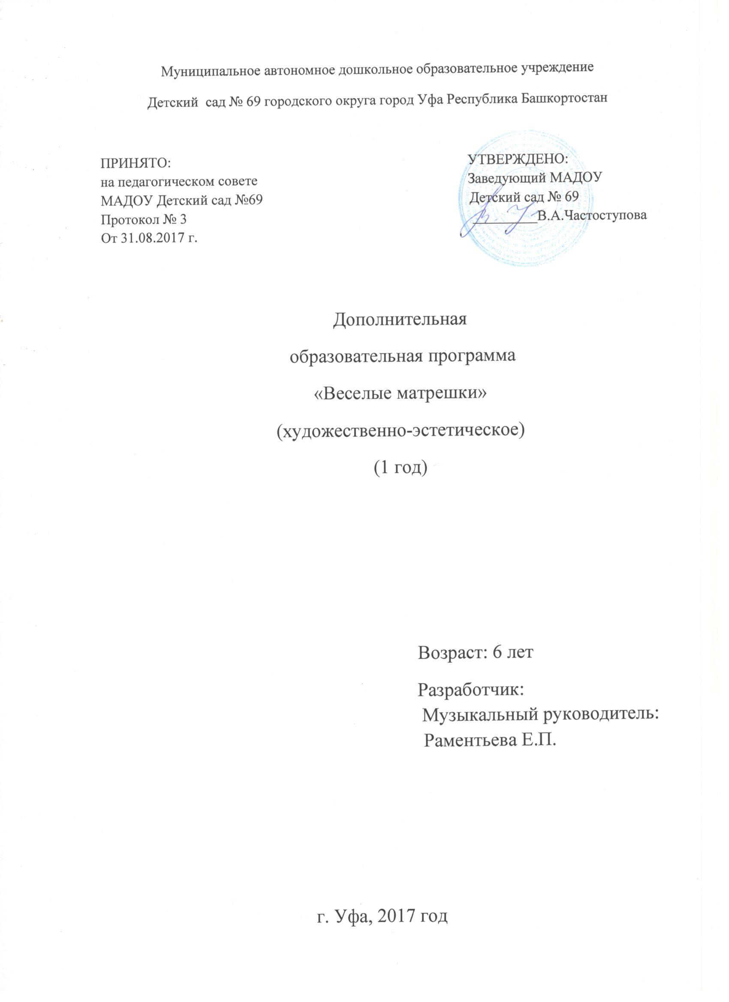

Введение
Дополнительная образовательная программа «Веселые матрешки», направлена на дошкольников в возрасте 6лет.
Особенностью данной программы в том, что она разработана для одарённых детей дошкольного возраста, которые имеют ярко-выраженные музыкальные способности.
Дополнительная образовательная программа «Веселые матрешки» - это механизм, который определяет содержание обучения народному вокалу дошкольников, методы работы музыкального руководителя по формированию и развитию вокальных умений и навыков, приемы воспитания вокалистов. Новизна программа в первую очередь в том, что в ней представлена структура индивидуального педагогического воздействия на формирование устойчивых умений и навыков у музыкально одарённых воспитанников детского сада, в сочетании с русской народной культурой.
Актуальность программы
Музыкальная народная культура является тем чистым источником, из которого подрастающее поколение, взяв лучшее из прошлого, сделает лучшим будущее.
Проблема приобщения дошкольников к истокам народной культуры, его богатейшего культурного наследия, в частности, народной инструментальной и вокальной музыки, является в настоящее время особенно актуальной.
Важное место в жизни любого человека занимает музыка и музыкальная деятельность. В дошкольном возрасте именно музыка наиболее непосредственно воздействует на развитие творческих способностей. В этот период жизни ребенок эмоционально открыт, у него преобладает образное восприятие окружающего мира. Музыка познается ребенком как источник положительных эмоций, который расширяет его жизненный опыт, стимулирует к активной деятельности.

Проблемы и пути решения
К сожалению, в последнее время музыкальное искусство (в том числе и песенный жанр) под влиянием активного вторжения рыночных механизмов встало на путь примитивизации и коммерциализации. Ребенок начинает принимать за музыку произведения новомодных, но не долговечных на сцене исполнителей, чье «искусство» ограничивается незамысловатыми мелодиями, банальными, избитыми ритмами и сюжетными штампами.
Я полагаю, что можно избежать этой ситуации, если первоначальное музыкальное воспитание детей осуществляется с опорой на традиции народной музыки.
Народная песня – это живое, непосредственное, никогда не иссякающее творчество широких народных масс, непрерывно развивающаяся высокая художественная культура.
«Русский народ отличается от всех других музыкальных народов особенным достоянием, составляющим залог нашего великого музыкального будущего, - утверждал Г. Ларош, - Достояние это – народные песни. Выразительное исполнение песен помогает более ярко и углубленно переживать их содержание, вызывать эстетическое отношение к музыке, к окружающей действительности. В пении успешно формируется весь комплекс музыкальных способностей: эмоциональная отзывчивость на музыку, ладовое чувство, музыкально-слуховые представления, чувство ритма. Кроме того, дети получают различные сведения о музыке, приобретают умения и навыки.
Среди многочисленных средств воздействия на детское сердце важное место занимает народная песня. Исполняя песни, дети глубже воспринимают музыку, активно выражают свои чувства, настроение. Постигая мир музыкальных звуков, дошкольники учатся выражать свои впечатления, свое отношение к нему. Пение как активная исполнительская деятельность, способствует развитию у детей чуткости, восприимчивости к красоте, эмоциональной отзывчивости, учит их видеть прекрасное в народной музыке.
Паспорт программы
- Дополнительная образовательная программа «Веселые матрешки»
- Составитель программы: Раментьева Евгения Павловна
- Нормативный срок освоения программы: 1 год
- Направленность программы: художественно-эстетическая
- Учреждение МАДОУ «Детский сад №69»
- Юридический /фактический адрес: 450105, Республика Башкортостан, Октябрьский район, г. Уфа, ул.Юрия Гагарина 46, корпус 5.
- Заказчик: родители (законные представители)
- Цель: способствовать развитию общей музыкальной культуры ребенка в процессе творческого восприятия и исполнения народных песен, развитию творческого потенциала ребенка до исполнительского уровня.
- Задачи:
- развивать слуховое восприятие детей (тембр, динамика, звуковысотный слух);
- формировать певческую культуру (эстетические эмоции; интересы, оценки; вокально-певческие умения и навыки).
10. Ожидаемые результаты программы: сформирована певческая культура, развиты вокально - певческие умения и навыки.
11. Основание для разработки программы
- Конституция Российской Федерации
- Конвенция о правах ребенка
- Закон №273- ФЗ «Об образовании в Российской Федерации»
- Федеральный государственный образовательный стандарт дошкольного образования №1155 от 17.10.2013 г.
- СанПиН 2.4.1. 3049-13
- Устав МАДОУ «Детский сад №69»
- Положение о платных образовательных дополнительных услугах

Пояснительная записка
Направленность программы - художественно-эстетическая
Новизна дополнительной программы в том, что в ней представлена структура индивидуального педагогического воздействия на формирование устойчивых умений и навыков у музыкально одарённых воспитанников детского сада, в сочетании с русской народной культурой.

Педагогическая целесообразность - занятия в вокальном кружке «Веселые матрешки» развивают наше подрастающее поколение: детей знакомят с традициями и обычаями русской народной культуры; развиваются вокальные навыки в духе народной песни.Сотворчество педагога и детей способствует заинтересованности их художественно- творческой деятельностью, проявлению самостоятельности, активности.
Цель:способствовать развитию общей музыкальной культуры ребенка в процессе творческого восприятия и исполнения народных песен, развитию творческого потенциала ребенка до исполнительского уровня.

Задачи:
- развивать слуховое восприятие детей;
- формировать певческую культуру.

Отличительные особенности данной программы. Программа разработана для одарённых детей дошкольного возраста, которые имеют ярко-выраженные музыкальные способности.

Возраст: 6 лет.
Срок реализации: 1 год.
Формы и режим занятий. Занятия 2 раза в неделю, продолжительностью 30 мин., во вторую половину дня.

Учебный план
№ п/п | Занятия | Кол-во занятий | Длительность
1 | Занятие 1 | 1 | 30 мин.
2 | Занятие 2 | 1 | 30 мин
3 | Занятие 3 | 1 | 30 мин.
4 | Занятие 4 | 1 | 30 мин.
5 | Занятие 5 | 1 | 30 мин.
6 | Занятие 6 | 1 | 30 мин.
7 | Занятие 7 | 1 | 30 мин.
8 | Занятие 8 | 1 | 30 мин.
9 | Занятие 9 | 1 | 30 мин.
10 | Занятие 10 | 1 | 30 мин.
11 | Занятие 11 | 1 | 30 мин.
12 | Занятие 12 | 1 | 30 мин.
13 | Занятие 13 | 1 | 30 мин.
14 | Занятие 14 | 1 | 30 мин.
15 | Занятие 15 | 1 | 30 мин.
16 | Занятие 16 | 1 | 30 мин.
17 | Занятие 17 | 1 | 30 мин.
18 | Занятие 18 | 1 | 30 мин.
19 | Занятие 19 | 1 | 30 мин.
20 | Занятие 20 | 1 | 30 мин.
21 | Занятие 21 | 1 | 30 мин.
22 | Занятие 22 | 1 | 30 мин.
23 | Занятие 23 | 1 | 30 мин.
24 | Занятие 24 | 1 | 30 мин.
25 | Занятие 25 | 1 | 30 мин.
26 | Занятие 26 | 1 | 30 мин.
27 | Занятие 27 | 1 | 30 мин.
28 | Занятие 28 | 1 | 30 мин.
29 | Занятие 29 | 1 | 30 мин.
30 | Занятие 30 | 1 | 30 мин.
31 | Занятие 31 | 1 | 30 мин.
32 | Занятие 32 | 1 | 30 мин.
33 | Занятие 33 | 1 | 30 мин.
34 | Занятие 34 | 1 | 30 мин.
35 | Занятие 35 | 1 | 30 мин.
36 | Занятие 36 | 1 | 30 мин.
37 | Занятие 37 | 1 | 30 мин.
38 | Занятие 38 | 1 | 30 мин.
39 | Занятие 39 | 1 | 30 мин.
40 | Занятие 40 | 1 | 30 мин.
41 | Занятие 41 | 1 | 30 мин.
42 | Занятие 42 | 1 | 30 мин.
43 | Занятие 43 | 1 | 30 мин.
44 | Занятие 44 | 1 | 30 мин.
45 | Занятие 45 | 1 | 30 мин.
46 | Занятие 46 | 1 | 30 мин.
47 | Занятие 47 | 1 | 30 мин.
48 | Занятие 48 | 1 | 30 мин.
49 | Занятие 49 | 1 | 30 мин.
50 | Занятие 50 | 1 | 30 мин.
51 | Занятие 51 | 1 | 30 мин.
52 | Занятие 52 | 1 | 30 мин.
53 | Занятие 53 | 1 | 30 мин.
54 | Занятие 54 | 1 | 30 мин.
55 | Занятие 55 | 1 | 30 мин.
56 | Занятие 56 | 1 | 30 мин.
57 | Занятие 57 | 1 | 30 мин.
58 | Занятие 58 | 1 | 30 мин.
59 | Занятие 59 | 1 | 30 мин.
60 | Занятие 60 | 1 | 30 мин.
61 | Занятие 61 | 1 | 30 мин.
62 | Занятие 62 | 1 | 30 мин.
63 | Занятие 63 | 1 | 30 мин.
64 | Занятие 64 | 1 | 30 мин.
65 | Занятие 65 | 1 | 30 мин.
66 | Занятие 66 | 1 | 30 мин.
67 | Занятие 67 | 1 | 30 мин.
68 | Занятие 68 | 1 | 30 мин.
69 | Занятие 69 | 1 | 30 мин.
 | Итого |  | 2.070 мин=34 ч. 50 мин

Ожидаемые результаты Программы
Предметные результаты. Сформированность у детей слухового восприятия и певческих навыков.
Личностные результаты. Раскрыты индивидуальные особенности каждого ребенка, умения уверенно чувствовать себя в концертной деятельности.
Метапредметные результаты. Развиты эстетический вкус, сценические умения, творчество.

Методическое обеспечение Программы
Методические рекомендации:
- Как у наших у воротИ.Каплунова , И. Новоскольцева-С.П., 2007
- «Истоки русской народной культуры в детском саду»И.Каплунова, И. Новоскольцева- С.П., 2009
-«Вокально-хоровая работа в детском саду» наглядные пособия,
- «Из-под камушка речка течет». Народные песни / Р.Н. Гольцов. – Орел, 2009.
-Золотые ворота: репертуарно-методический сборник / сост. Н.А. Цитцер. – Ярославль, 2008
- Изумрудные россыпи: сборник репертуарно-методических материалов / ответс. за редак. и выпуск И.И. Золотова. – Екатеренбург, 2007
-Костякова, М.В. В огороде верба рясна. Народные песни М.В. Костякова. – Орел, 2005.
-Мельникова. Л.И. Зимина, А.Н. Детский музыкальный фольклор /
-Народное музыкальное творчество: хрестоматия, 2-е изд. / ответ.редак. О.А. Пашина. – СПб, 2008.
-Песенные узоры: нотное издание, вып.4 / сост. П.А. Сорокин. – М., 1990.
-Гаврилов, Ю.В. Обработка русских народных песен Ю. Гаврилова. Шадринск, 2013
Народные песни / М.Н. Аксенов. – Брянск, 2005.

Условия реализации программы
Пособия:
-Наборы детских музыкальных инструментов;
- Наглядный демонстрационный материал по темам;
- Дидактические музыкальные игры; народные игры;
- Дидактические игрушки для сюрпризных моментов;
- Детские народные костюмы;

Оборудование:
-Музыкальные произведения в CD и USB записи;
-Фортепиано;
-Музыкальный центр
-Платочки 25х25
-Музыкальные шумовые инструменты
-Косынки
-Видеозаписи
-Мультимедийное оборудование
Материально-техническое оснащение:
-Музыкальный центр
-Компьютер
-Мультимедийное оборудование

Способы определения результативности
-участие в конкурсах «Веснушки»;
-выступление на аспирантском концерте в Уфимской государственной академии искусств им. З. Исмагилова;
- участие в городских фестивалях;
-отчетный концерт.

Список литературы
- Бударина Т.А., Маркеева О.А. «Знакомство детей с русским народным творчеством» «Детство -Пресс»
- Гамидова Э.М «Игры, забавы, развлечения и праздники для детей 6-7 лет» Издательство «Учитель» , 2011
- Гонтаренко Н.Б. «Уроки сольного пения» (вокальная практика),2014.
- Катышева И.Б. «Народный календарь — основы планирования работы с дошкольниками» «Детство -Пресс»
- Куприянова Л. « Родные просторы». Русские народные песни для детского хора.– М.: Советский композитор, 1979.
- Мерзлякова С.И. Учим петь детей 5-6 лет (упражнения и песни для развития голоса) «ТЦ Сфера» - 2014
- Микляева Н.В «Музыкальное развитие дошкольников»(конструктор 7. Николаева С. образовательной программы) 2015
- Новицкая М.Ю. Науменко Г.М «Раз, два, три ,четыре, пять, мы идём с тобой играть» Москва. Просвещение.1995
- Тарасова К.ВХрестоматия к программе «Гармония» для детей 6-го года жизни.
- Орлова Т.М. « Учите детей петь». Москва Просвещение 1988
- http://voldemort.ru/diplom/15/metelka/d1.html
- http://www.rnd-sale.ru/baklykova-elena-narodnaya-manera-peniya-osnovnyeprincipy/
- http://mednurse.ru/bolezni/golos-tembr-i-dikciya-v-obshchenii 4.
- http://fanread.ru/book/6408634/
- http://tv-22.ru/uroki-po-vokalu-uchimsya-pravilno-pet-uprazhneniya-na-dyxaniei-golosovye-svyazki.html/
- http://muzsmile.ru/?page_id=420
- http://alenavoice.ru/uroki-vokala/chto-takoe-raspevka-i-zachem-ona-nuzhna

